李俊德国广告数据分析总结
德国广告数据
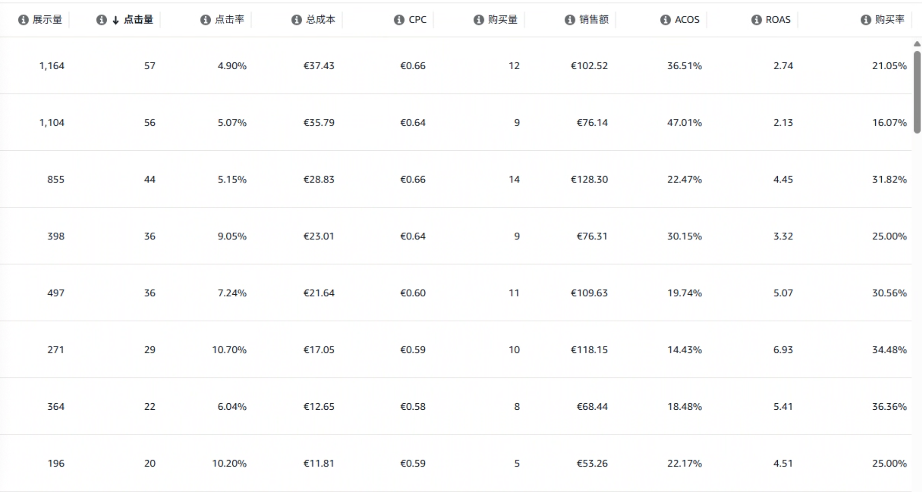

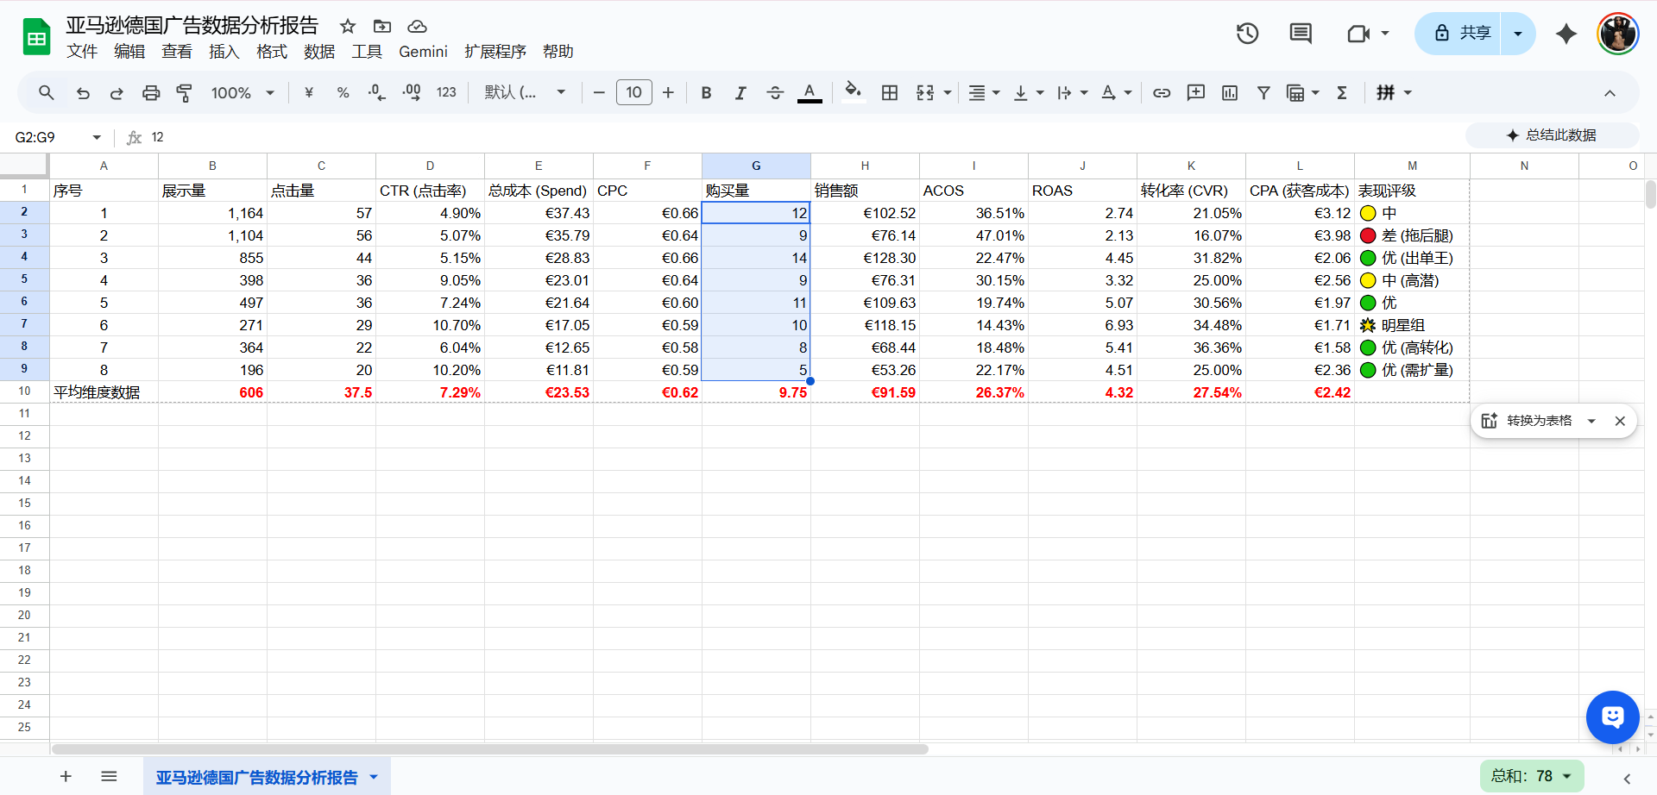
[该类型的内容暂不支持下载]

零、 总结
①总结 这个广告账户的健康度S级。您不需要做太多的“删减”工作，核心任务是放量。在保持 ROAS 大于 3.5 的前提下，尽可能把钱花出去，目前的展示量配不上这么优秀的点击率和转化率。把广告预算花在CPA更低的广告组上，提高ROI
②客单价+毛利率
ACOS=广告花费/广告销售额=CPC*广告点击量/(广告订单量*客单价)=CPC*(广告点击量/广告订单量)/客单价=(CPC/广告点击转化率)/客单价≈CPA/客单价。

假设该关键词下的产品每个订单的平均购买量都只有一件，且订单价就是售价（不提供额外折扣），那么客单价≈产品售价。推到整个关键词，则关键词下的产品均价≈客单价均价。所以关键词的平均ACOS≈CPA/产品均价。

关键词下的产品均价根据关键词下Top 48自然位的产品的价格计算而来。最小ACOS对应最大的产品单价，最大的ACOS对应最小的产品单价。

除此之外，你可以自定义毛利率，我们会根据你提供的毛利率来与ACOS做减法，来计算广告盈亏预估

③更加关注类目转化率，和核心竞品的数据，每周每个维度去关注 跟进 分析 竞品1转化率，竞品广告转化率，竞品自然转化率
跟进品类平均转化率维度，平均CPC,CPA，中位数，品牌指标-绩效，品类中位数，顾客转化率，在这个类目，按周维度，月维度，品类中位数，平均转化率，

核心关键词的自然流量 情况，自然位滚动率 广告点击转化率 广告搜索转化率 广告整体CPC 广告整体CPA
自然位赢得率，自然流量份额 SIF说法是根据该关键词在亚马逊前台搜索，在自然位上，根据 关键词的搜索量*a,自然位置 *b,曝光时长*c，3个常数 按照一定比例（SIF的算法 不公开）进行加权，排名 得分，得到自然流量份额，也是SIF 反查关键词流量 ，流量得分

关键词的搜索量大小，占比 常数a 假设80%
关键词在自然位，自然位前后排名 占比常数b 假设10%
关键词曝光时长 占比常数c 假设10%

关键词的搜索量 流量大小，常数a 占比80%，

根据我们自己的ASIN 在固定一个时间段，自然流量 假设100 （Z）
用Z除以自然位赢得率（自然流量份额） Z/0.68%=得到整个品类的自然搜索量（整个品类的自然流量） 14705，一个一个按照竞品ASIN 的自然流量份额（自然流量占比） 得到每一个ASIN的自然流量，
点击率 & 转化率 整个链接的CVR CTR, 广告的CVR 自然的CVR
④ 广告盈亏平衡点 测试 和关键词 坑位快照 每1个小时检测广告位自然位 gemini pro分析 存在威胁
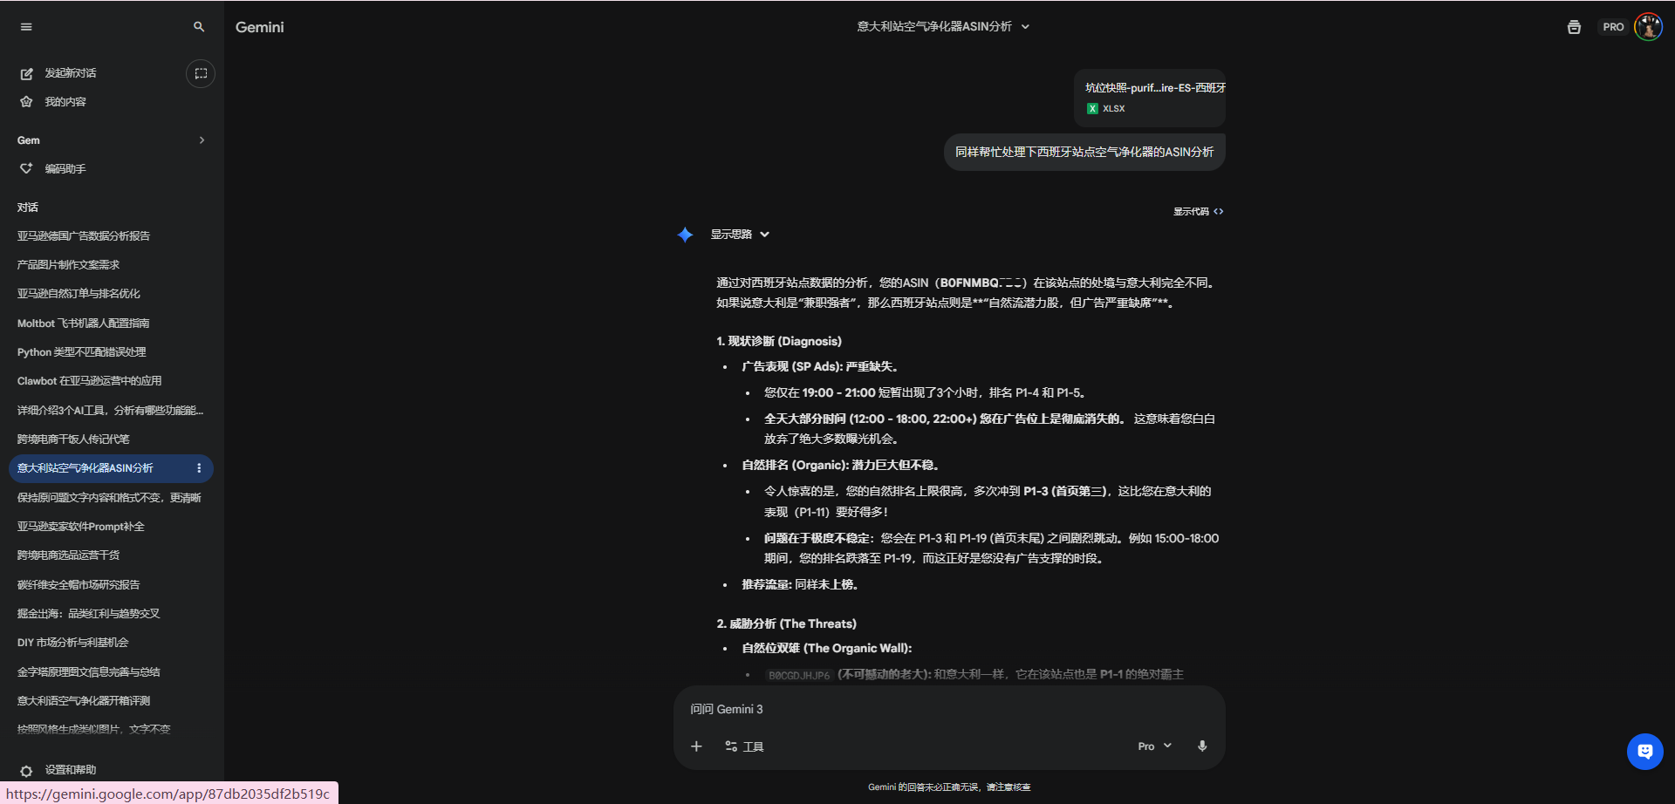
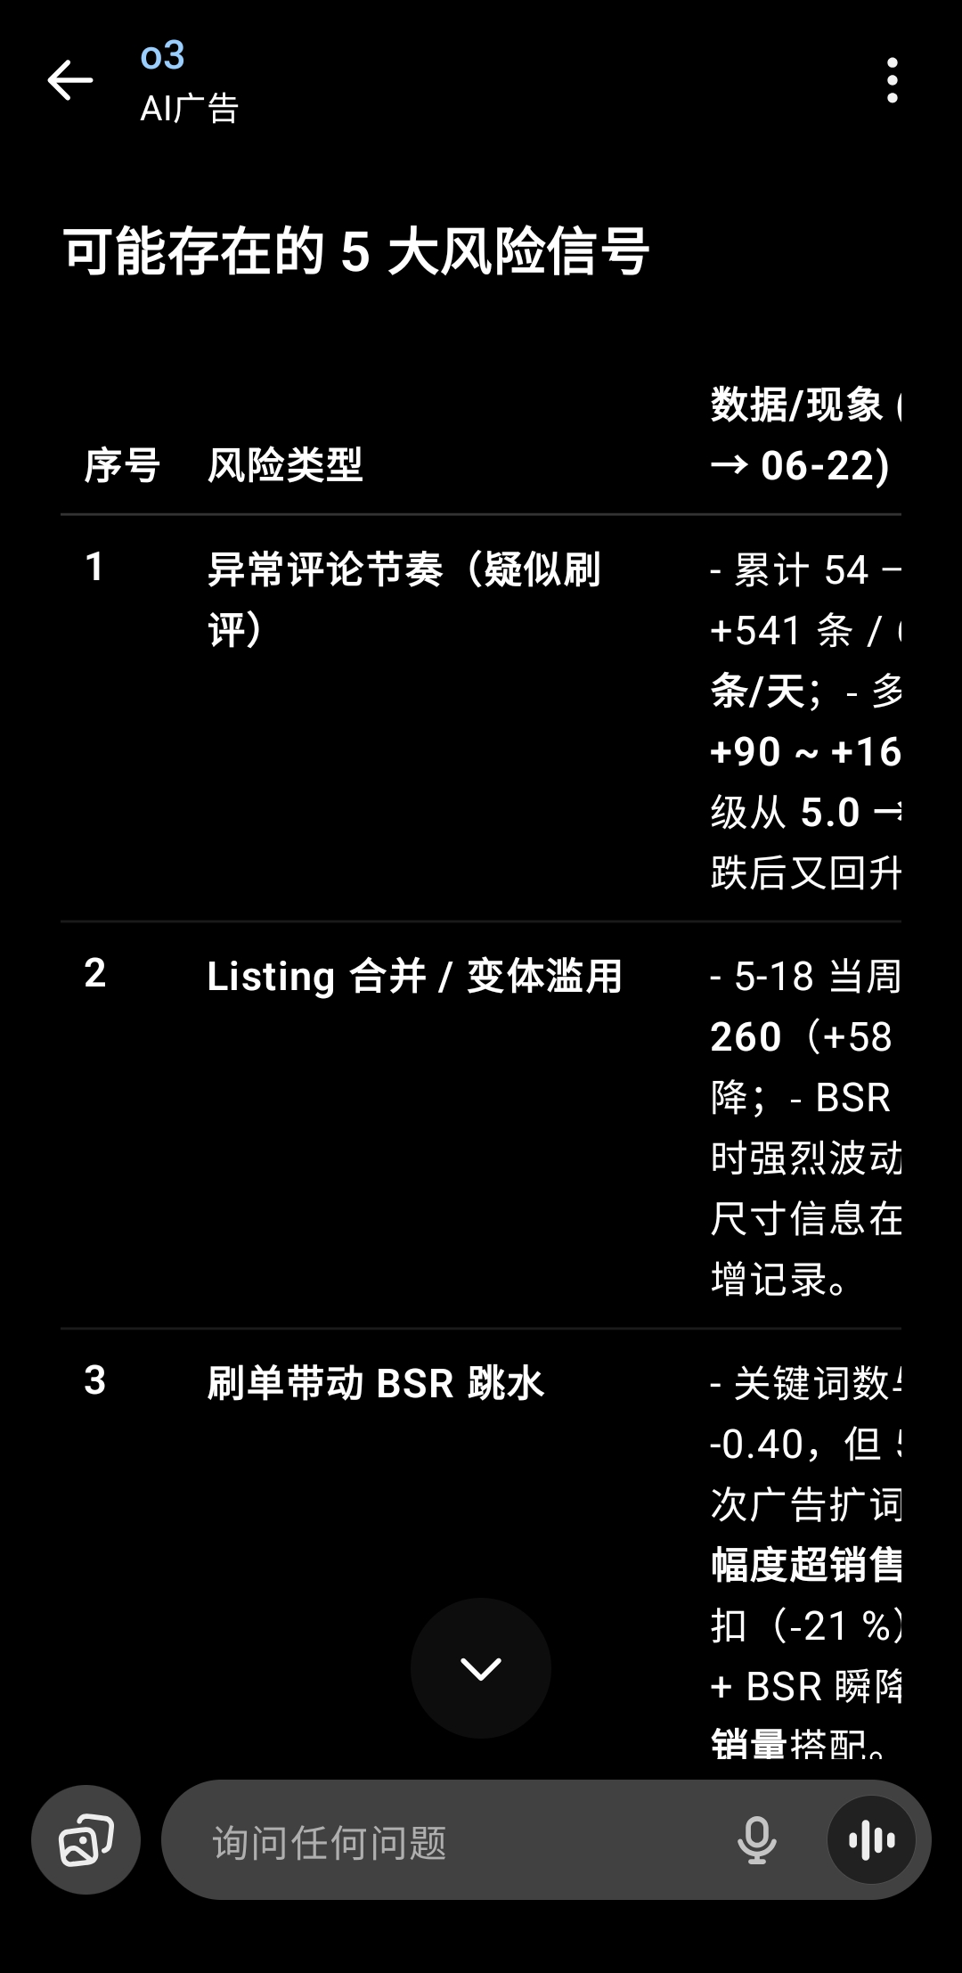

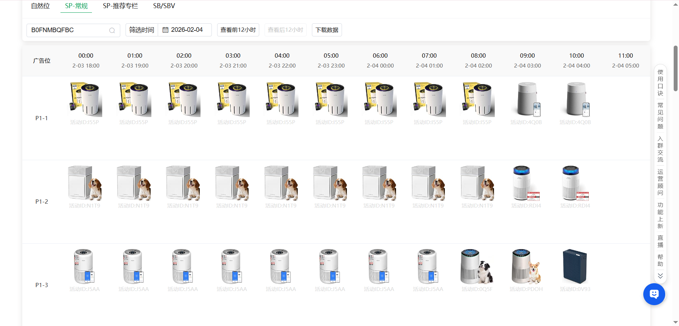
[坑位快照-purificatore d'aria-IT.xlsx]
[坑位快照-purificador de aire-ES-西班牙.xlsx]
流量位竞争格局
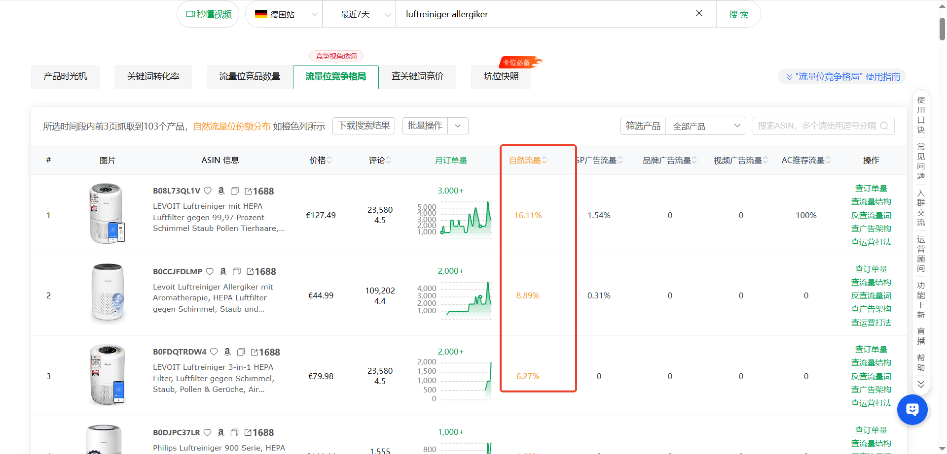
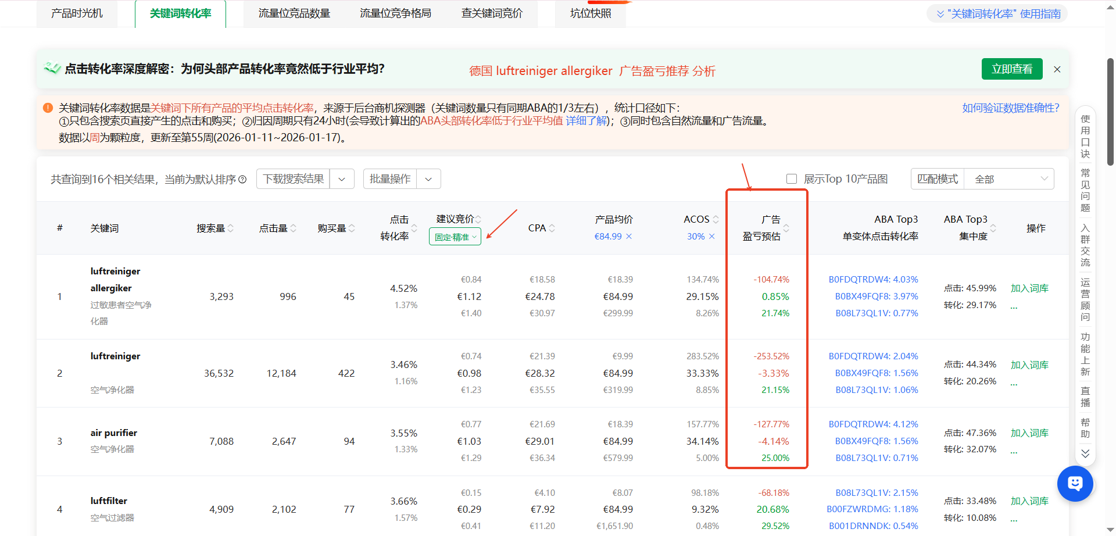
⑤千次展现的预估收益

ECPM
ECPM=CTR*CVR*r r是一个常数

这里引入一个ECPM（effective cost per mille）的概念，即千次展现的预估收益，
ECPM=1000次展现*ctr*cvr*客单价*抽佣比例+FBA费用

们假设把所有的sku放在相同的排名位置上，对每一个sku的CTR、CVR进行定量评估，也就是评估他们的期望和方差，我们可以明确，期望值越高越好，方差值越低越好，那么评估算法可以以下的简化公式表示：
max（期望，方差）=期望-r*方差
r是大于0的一个常数，代表偏好系数，系数越大意味着方差在这里计算的权重越大，也就是我们越看重稳定性，其实平台算法的调整，主要就是通过改变r值，来调整对期望和方差的偏好。
有了这个公式，我们进一步挖掘，影响期望和方差的因素又是哪些。
在电商领域期望的定义：
期望=f(p,q)
p=product也就是产品，产品的图片、文案精准度、评价星级和数量、价格决定了点击率的高低，q=query也就是搜索词，搜索词和产品的相关性同样决定点击率的高低。方差的定义为：
方差=f(点击数）

【指导意义】期望的定义：产品的素质天然的决定了点击率的高低，这也从最底层的数学逻辑证明了“7分选品3分运营”的正确性，另外前台的客户视角可以看见的部分，包括主图、文案精准度、评价星级数量、价格合理性，这几块的构建能力，是至关重要的。
方差的定义，带来的启示，也就是除了上面提到的硬实力，我们还可以通过快速增加点击次数的方式，来降低方差，从而使“期望-r方差”的数值结果更大化，间接的提升排名（这也在数学层面解释了关键词上首页有效的原因，通过大量点击，短期内降低方差）
当然了，期望才是决定因素，方差只是次要因素，因为点击次数的增加只是阶段性的帮助算法更快的了解到真实的点击率，而真实的点击率还是由产品及其硬实力决定。
CVR的定量分析原理同上。
综合以上，我们就可以对每个sku的【max（期望，方差）=期望-r方差】进行定量，定量之后带入到ECPM的计算公式中进行对比排序，也就得到了排名的先后。

⑥Ⅵ最后总结，如果我们的目标是提升排名，就有了很清晰的攻坚方向：点击率和转化率，影响这两点的因素，就自然成为需要关注的重点。

项目跟进表 日常记录
英国空净AP100 - 项目跟进表-20260204 副本李俊
https://docs.google.com/spreadsheets/d/1HnMJFYR20TSyG1RizB0qKQJyv7Sz_Dl0LixRPLAz4vw/edit?usp=sharing
消费洞察 VOC https://mp.weixin.qq.com/s/p4sTsqTKktppgKGO2DBGxQ

PROMPT部分 分享：ASIN每一个小时进行分析 PROMPT部分
基于我给你的所有数据和上下文进行分析，我们的这个产品是空气净化器，在意大利站点售卖，我们下载每一个小时的广告坑位和自然位数据，我们的ASIN是B0FXXXX，请帮忙分析我们这个ASIN有哪些威胁，以及怎么进攻？有哪些方法和建议?XXXXXXX

整体分析报告的 PROMPT部分
基于我们的上下文数据，请求分析图片上的广告数据，得出结论，提出优化建议，上面是德国的亚马逊广告数据，请进行详细分析，做成在线谷歌文档，需要把所有广告数据 广告维度分析出来，包括广告点击率 转化率，CPC,CPA,ACOS,TACOS,整体优化意见，
展示量,点击量,点击率,总成本,CPC,购买量,销售额,ACOS,ROAS,购买率
1164,57,0.049,37.43,0.66,12,102.52,0.3651,2.74,0.2105
1104,56,0.0507,35.79,0.64,9,76.14,0.4701,2.13,0.1607
855,44,0.0515,28.83,0.66,14,128.3,0.2247,4.45,0.3182
398,36,0.0905,23.01,0.64,9,76.31,0.3015,3.32,0.25
497,36,0.0724,21.64,0.60,11,109.63,0.1974,5.07,0.3056
271,29,0.107,17.05,0.59,10,118.15,0.1443,6.93,0.3448
364,22,0.0604,12.65,0.58,8,68.44,0.1848,5.41,0.3636
196,20,0.102,11.81,0.59,5,53.26,0.2217,4.51,0.25

分析
这是一个为您生成的详细分析报告。我已经按照您的要求，将这些数据整理成了在线文档结构。您可以直接复制以下内容到 Google Docs 或飞书文档中作为正式报告使用。

🇩🇪 亚马逊德国站（Amazon DE）广告数据深度分析报告
报告日期: 2026/02/04
分析对象: 8组广告活动数据（基于提供截图及文本）
核心结论: 账户整体表现极其优秀，属于高点击、高转化、高ROAS的优质流量模型。整体ROAS接近3.9，转化率平均高达26%，远超行业平均水平。目前的重点应从“降低成本”转向“扩量（Scale）”。

一、 数据总览与核心指标 (Dashboard)
为了方便分析，我为您补全了CPA (每次获客成本) 指标，并计算了整体大盘数据。
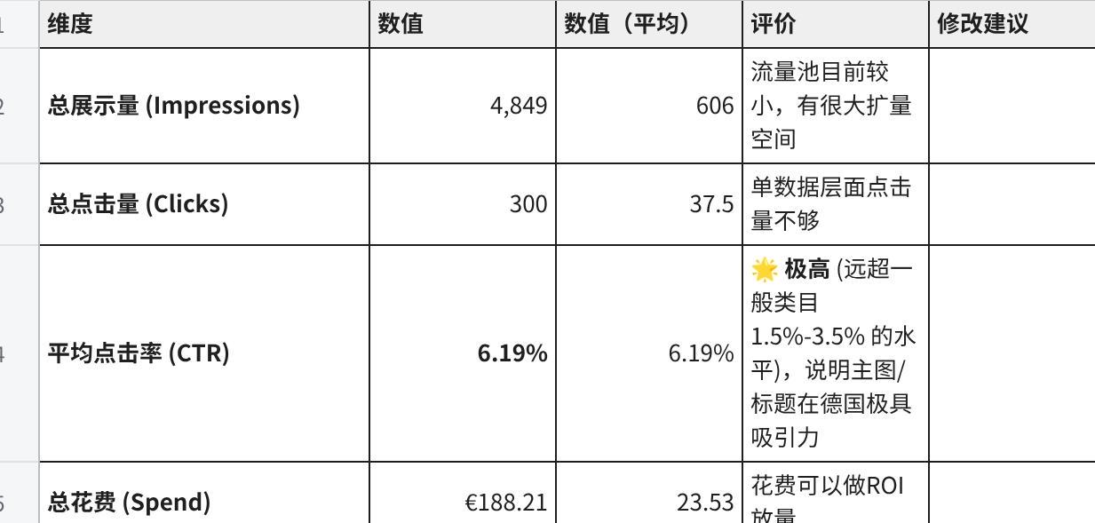
点击图片可查看完整电子表格

二、 详细广告维度数据表 源数据 (Data Table)
注：已按原顺序排列，并新增CPA（单均广告成本）列。
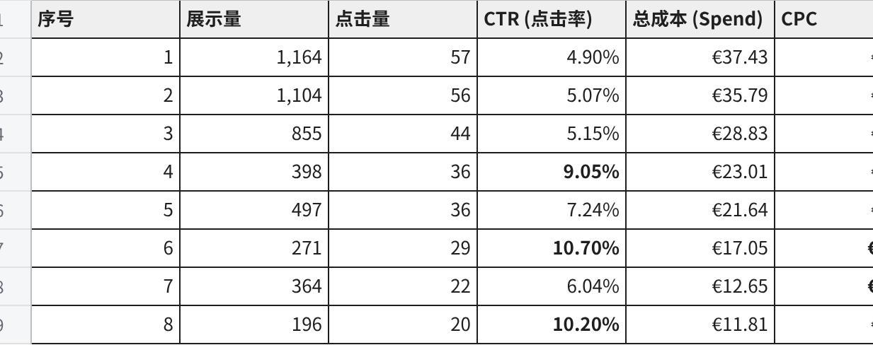
点击图片可查看完整电子表格

三、 深度维度分析 (Deep Dive Analysis)

1. 流量维度 (CTR & Traffic)
- 现象： 几乎所有广告组的 CTR 都保持在 5% 以上，部分（第4、6、8组）甚至达到了 9%-10% 的惊人水平。
- 分析： 这表明您的产品主图、标题、价格和Review评级在德国市场非常有竞争力。如果是新品，说明选品切入点非常精准。时间点 入场时间很重要，抓住新品期
- 机会： 流量利用率极高，现在的瓶颈是展示量不足。第8组和第6组虽然CTR超高（10%+），但展示量仅几百，这是极大的浪费。

2. 转化维度 (CVR & Orders)
- 现象： 整体转化率高达 26%。第7组转化率甚至达到了 36.36%。
- 问题点： 只有 第2组 表现相对较弱，CVR为 16.07%（虽然放在全网看依然不错，但在您的账户里属于短板）。
- 分析： 第2组可能触及了一些宽泛词，或者是非精准人群，导致转化率拉低了整体水平。
- 机会：可以更加准确，匹配方式可以收紧 成词组广泛，宽泛的词可以做词根 词频统计分析，人群 场景分析更加准确

3. 成本维度 (CPC & CPA)
- CPC分析： CPC 分布非常集中，在 €0.58 - €0.66 之间。这说明竞价策略比较统一，可能使用的是“固定竞价”或“动态竞价-仅降低”。
- CPA分析： 第6、7组获客成本极低（< €1.8），而第2组接近 €4.0。这意味着第2组的一个订单成本是第7组的两倍以上。
- 机会：可以把有限的广告预算给到获客成本低的，提高ROI 降低ACOS,TACOS 增加广告绩效

展示量,点击量,点击率,总成本,CPC,购买量,销售额,ACOS,ROAS,购买率
1164,57,0.049,37.43,0.66,12,102.52,0.3651,2.74,0.2105
1104,56,0.0507,35.79,0.64,9,76.14,0.4701,2.13,0.1607
855,44,0.0515,28.83,0.66,14,128.3,0.2247,4.45,0.3182
398,36,0.0905,23.01,0.64,9,76.31,0.3015,3.32,0.25
497,36,0.0724,21.64,0.60,11,109.63,0.1974,5.07,0.3056
271,29,0.107,17.05,0.59,10,118.15,0.1443,6.93,0.3448
364,22,0.0604,12.65,0.58,8,68.44,0.1848,5.41,0.3636
196,20,0.102,11.81,0.59,5,53.26,0.2217,4.51,0.25

四、 整体优化意见与操作建议 (Action Plan)

🔴 止损与优化 (针对第 2 组)
- 问题诊断: 第2组 ACOS 47%，ROAS 仅 2.13，转化率垫底。
- 操作建议:
- 下钻分析: 检查该组的 Search Term Report (搜索词报告，绩效进行分析)。找出点击了但没转化的词，进行否定投放 (Negative Targeting)。去否词 做精确否
- 竞价调整: 将该组的 CPC 从 €0.64 下调至 €0.50 左右，既然转化率低，就降低出价以换取合理的 ACOS。

🌟 扩量与激进策略 (针对第 6、3、7、5 组)
- 明星组 (第6组): ROAS 6.93，CTR 10.7%，转化率 34%。这是完美的广告组。
- 动作: 大幅增加预算。如果目前预算受限，直接翻倍。同时尝试小幅度上调 Bid (+10%) 测试能否抢到更多 Top of Search (搜索结果顶部) 的位置。
- 主力组 (第3组): 出单最多(14单)，ROAS 4.45。
- 动作: 保持预算充足，确保全天在线。
- 潜力组 (第7组): CPA 最低 (€1.58)，转化率最高 (36%)。
- 动作: 检查该组投放的是什么词/ASIN。如果是长尾词，尝试将这些词提取出来，单独建一个 Campaign 开启 Top of Search (首页首位) 加成，例如加成 20%-50%，因为这种高转化率值得更高的溢价。

🟡 挖掘高CTR组 (针对第 4、8 组)
- 现象: 这两组 CTR 极高 (9%-10%)，说明素材非常吸引人，但目前展示量太少。
- 动作:
- 检查是否因为预算太少导致展示受限？如果是，加预算。
- 检查是否因为关键词太少？尝试使用“词组匹配”或拓展相关长尾词，利用其高点击率的优势吸纳更多流量。

五、 总结
这个广告账户的健康度S级。您不需要做太多的“删减”工作，核心任务是放量。在保持 ROAS 大于 3.5 的前提下，尽可能把钱花出去，目前的展示量配不上这么优秀的点击率和转化率。
docs.google.com

Xflow OS平台 灵鹿
灵鹿企业解决方案
针对你的 Xflow OS（灵鹿） 平台，我们需要一套既能体现“亿级卖家基因”专业性，又能体现“AI驱动落地”技术感的商业解决方案。
以下是为你定制的客户落地解决方案计划书：

针对你的 Xflow OS（灵鹿） 平台，我们需要一套既能体现“亿级卖家基因”专业性，又能体现“AI驱动落地”技术感的商业解决方案。
以下是为你定制的客户落地解决方案计划书：

灵鹿 (Xflow OS) 企业解决方案计划书

4. 核心灵魂：愿景、使命、价值观
- 愿景 (Vision)： 成为跨境电商行业的“神经中枢”，让全球生意不再有盲区。
- 使命 (Mission)： 通过 AI + 落地 SOP，将顶尖卖家的经验转化为每一个跨境人都能使用的生产力工具。
- 价值观 (Values)： * 极致实操： 不卖概念，只给能跑通的 SOP。
- 结果导向： 所有的工具与方案，最终都必须指向 GMV 或利润。
- 共创进化： 平台与合伙人共同构建跨境 AI 生态。

2. 针对消费者的三大服务体系
针对不同阶段的卖家需求，我们提供阶梯式的落地服务：
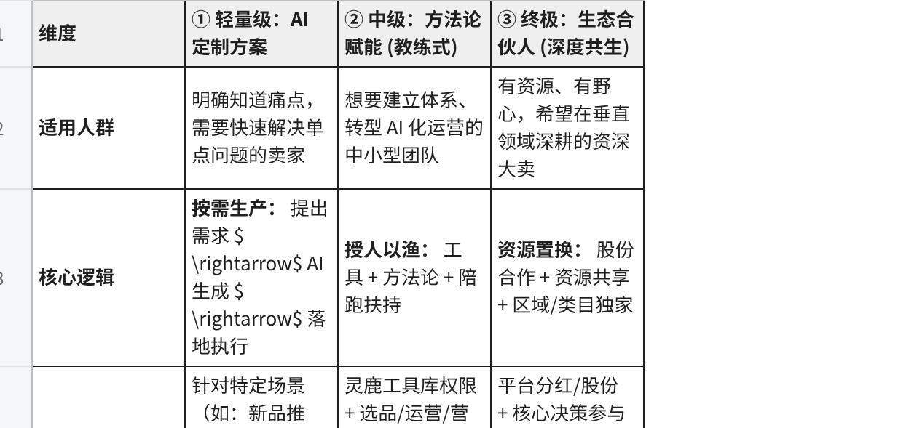
点击图片可查看完整电子表格

3. Xflow OS 落地流程 (客户如何拿到结果)
我们不只是给一份文档，而是通过以下 4 步确保 SOP 落地：
- 需求锚点 (Targeting)： 通过 amzchance.com 平台的诊断工具，定位你目前在亚马逊运营（选品/流量/转化）中的瓶颈。
- SOP 匹配 (Matching)： 从我们亿级卖家的“原子库”中，调取经过实战检验的 SOP 模板。
- AI 工具介入 (Enabling)： 使用 Xflow OS 的 AI 助手，将 SOP 中的繁琐步骤（如写文案、分析广告报表、GEO 优化）自动化。
- 结果验证 (Validating)： 建立监控看板，对照 SOP 预期目标，实时调整策略。

4. 平台生态角色 (A/B/C 联动)
- A端 (供给侧)： 你的智囊团。负责将复杂的“品牌营销、本地化、广告架构”拆解成标准化的 SOP 放入灵鹿系统。
- B端 (需求侧)： 你的用户。在平台上“即插即用”专家们的智慧，缩短摸索周期。
- C端 (支撑侧)： 你的插件。AI 工具提供技术底座，服务商提供物流、支付等物理落地。

5. 近期目标：单点突破（亚马逊 + 选品 + 运营）
为了实现“极致”的口碑，我们将首期重心锁定在：
- 选品 SOP： 结合“元素迁移法”，利用 AI 深度挖掘 Amazon 评论痛点与蓝海利基。
- 跨境 AI 助手： 针对亚马逊 Rufus 的优化方案，让 Listings 具备天然的 AI 搜索亲和力。
- 站外引流 SOP： 由资深投手背书，从内容创作到本地化推广的闭环路径。

💡 接下来我可以为您做的是：
- 细化 SOP 模板： 为你设计一个“选品”或“广告优化”的标准化 SOP 文案框架，作为轻量级服务的样板。
- 完善合伙人协议逻辑： 梳理“终极方案”中合伙人的具体权利义务和股份退出机制。
- amzchance 网站架构建议： 针对论坛和工具库的结合，设计用户交互路径。
您想先针对哪一部分深入细化？

我们目前做一个企业解决方案，做AI工具 做工作流平台（Xflow OS平台 灵鹿），灵鹿,企划方案，你们是怎么帮客户落地的，详细制定一个解决方案计划给到消费者，3种：目前有合作的就是3种 ① 轻量级 就是提出具体需求 按照我们沟通的 目标模板 我们系统出一个解决方案，这 按次数付费②中级 是我们知识付费 我们给方法论 工具，和扶持 帮他做一部分功能 和AI搭建 测试，③最 终极的是合作共赢 做合作伙伴 互利互信 做生态 做我们平台的合伙人 给资源 给股份，Xflow OS平台 愿景 使命 价值观
创建一个交流学习工作流 SOP平台(Xflow OS/灵鹿)，目前针对亚马逊，站外，品牌营销落地SOP，以及周边配套，知识，教育，知识库，经验，体系，流程SOP分享
A.提供方 亚马逊亿级卖家，品牌营销专家，站外专家，站外投手，品牌顾问，品牌 本地推广者 资深品牌卖家，各个国家本地化营销专家，广告运营专家，SOP，体系，思路实践探索者， 视觉营销，设计师
B.需求方 亚马逊从业者，跨境电商从业者，新手卖家，中小型卖家，外贸从业者，品牌拓展者 创始者
C.第三方，AI工具，服务商，培训机构
中文暂定 灵鹿 ， 论坛网站 amzchance.com
不卖课程 只卖解决方案，思路，可以落地的SOP,方法论，并且拿到结果
先开始只在亚马逊平台，跨境运营，选品，这个领域 单点突破，极致， 配套亚马逊知识库，流程，案例，工具，平台配套的

